灵犀云端协同制作工具
操作步骤：
- 在桌面上或是程序菜单中找到灵犀云端协同制作工具的运行图标，如下图所示，双击运行：


- 如果用户是第一次使用协同系统，进入程序后会要求用户进行验证
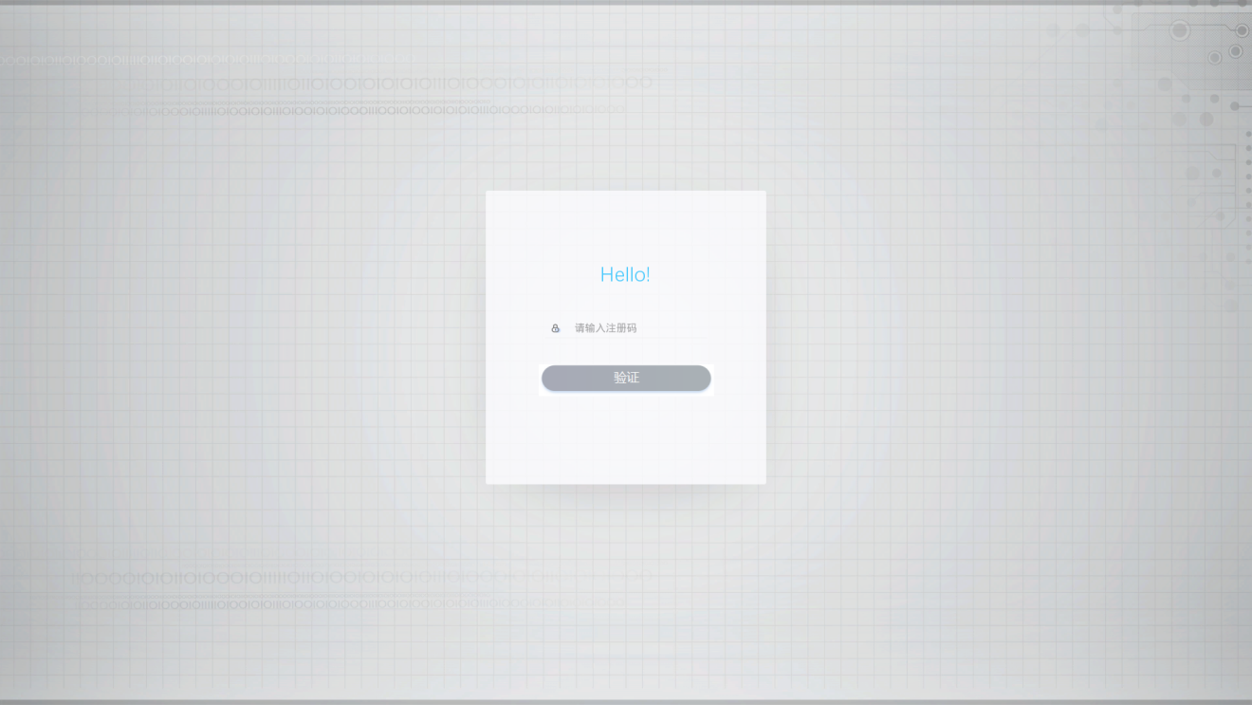

- 输入验证码后点击“验证”按钮，协同系统会与后台服务器进行网络通信，判断该验证码的状态，随后协同系统会提示用户当前状态，并进行相应的跳转。
共分三种状态：验证成功；
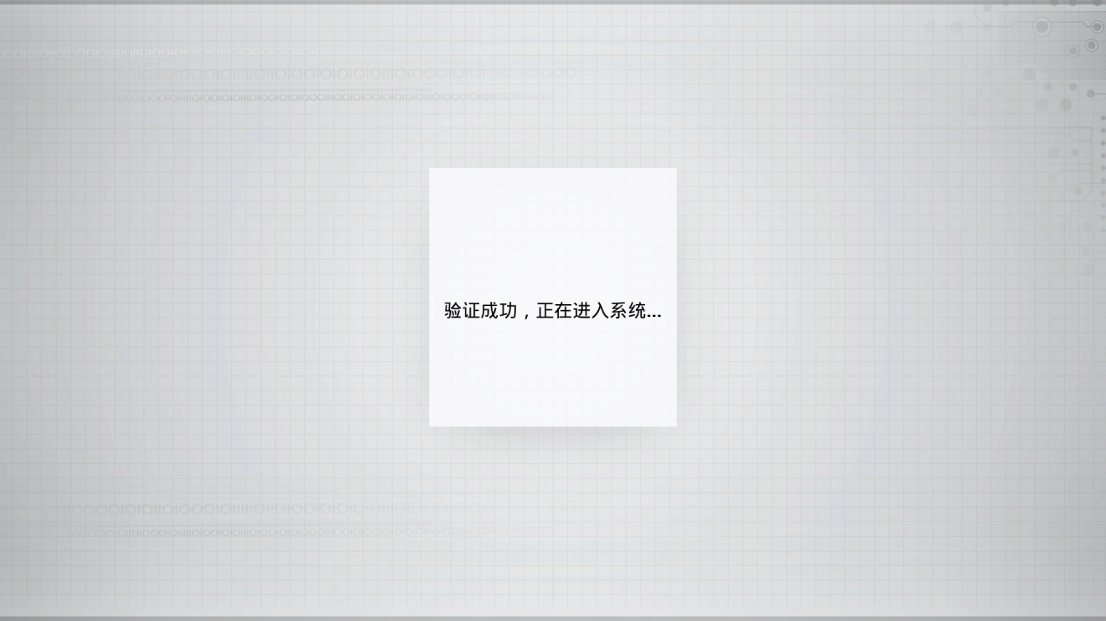

验证码已过期；
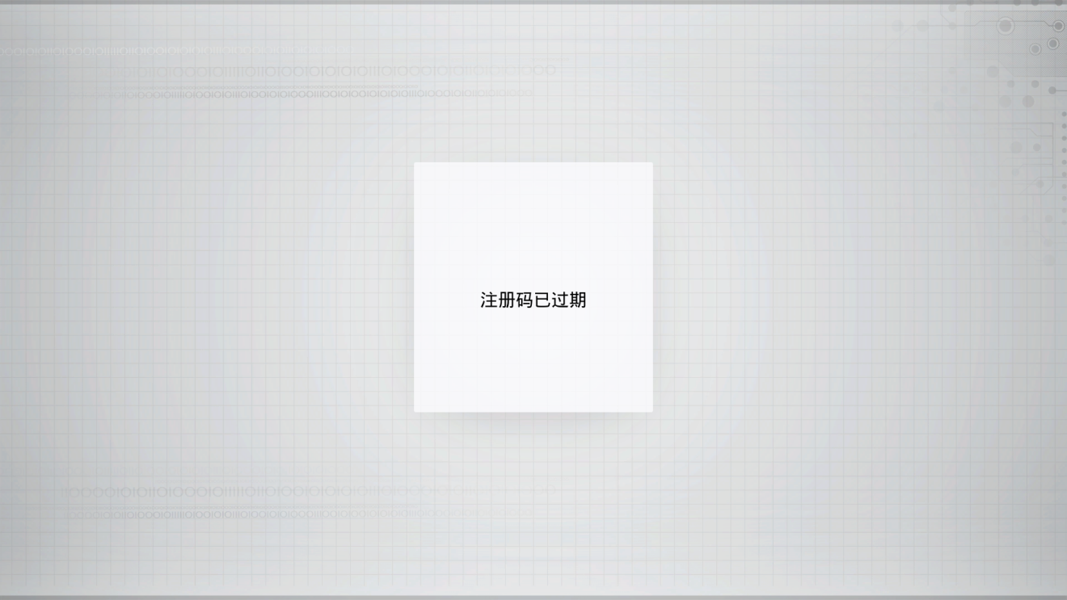
验证码输入错误。
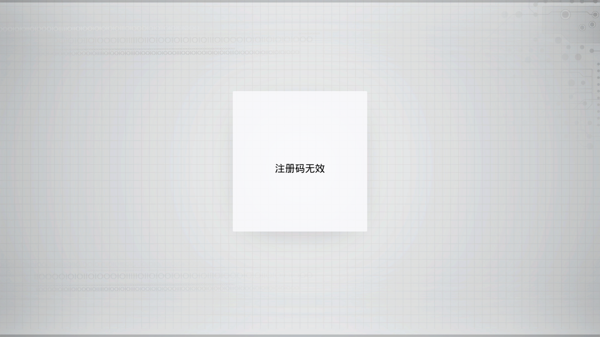

- 用户成功验证之后，系统会自动进入程序登录页面。单击程序右上角的红色“x”按钮，可以弹出退出确认菜单。单击红色的“确定”按钮即可退出程序。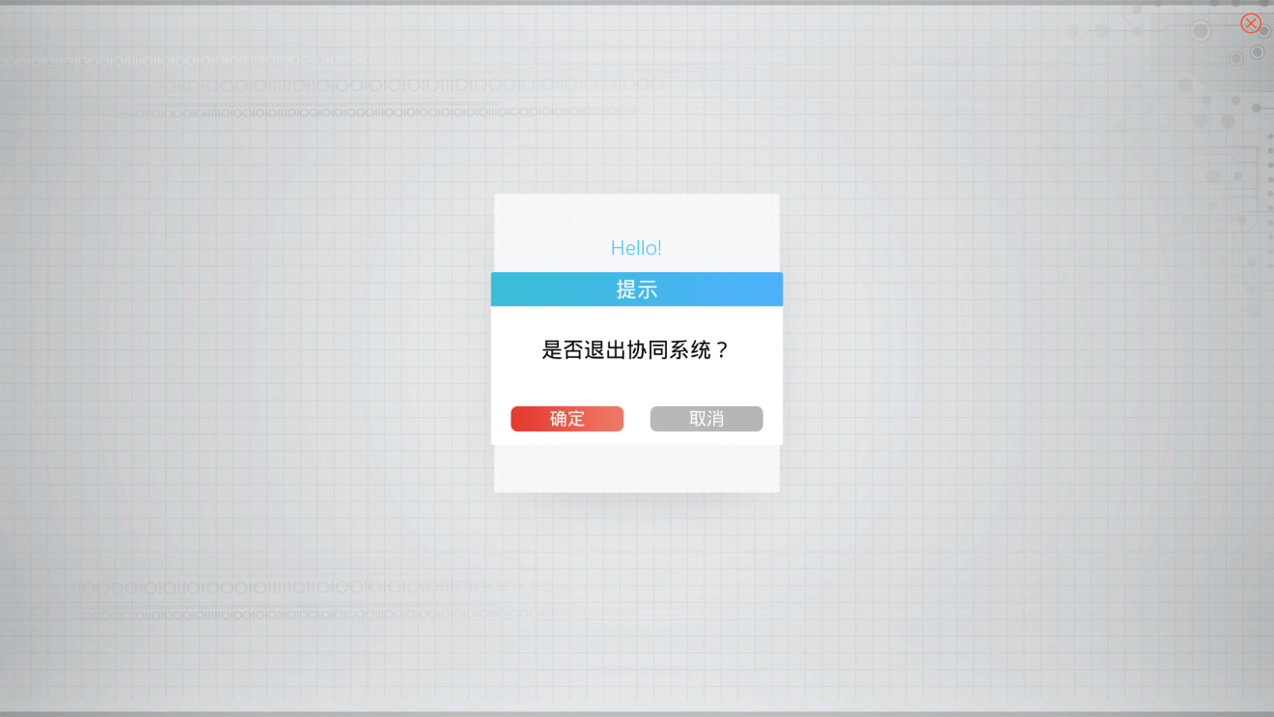
- 用户根据使用场景分为操作者和监看者。操作者需要输入用户名和审片室名，然后点击“创建审片室”按钮，即可进入协同主界面。
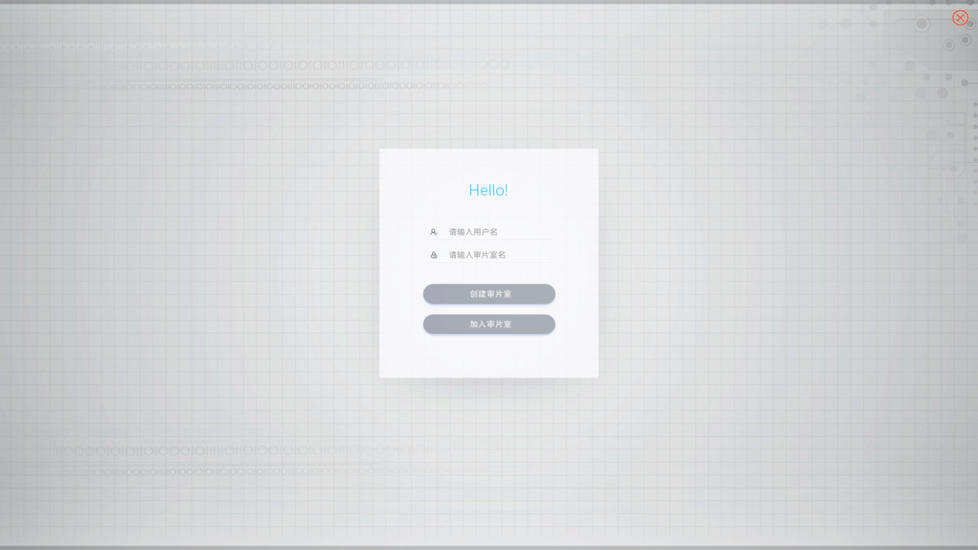

- 监看者只需要输入用户名，然后点击“加入审片室”按钮。
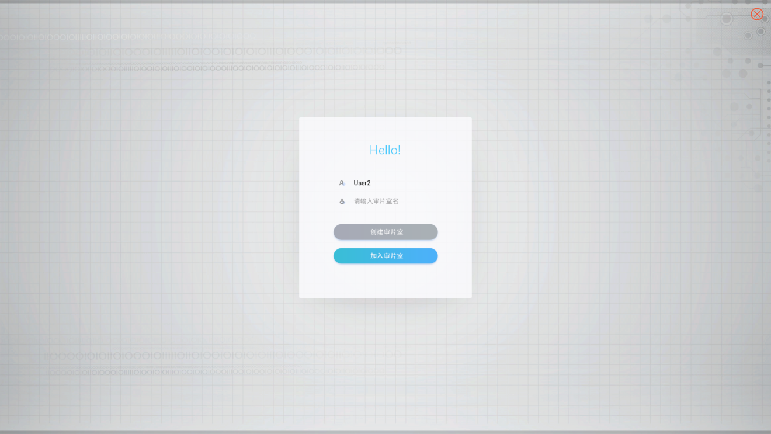

在下一个页面中会显示当前已经存在的审片室，在列表中选择相应的审片室，点击“加入”按钮即可。
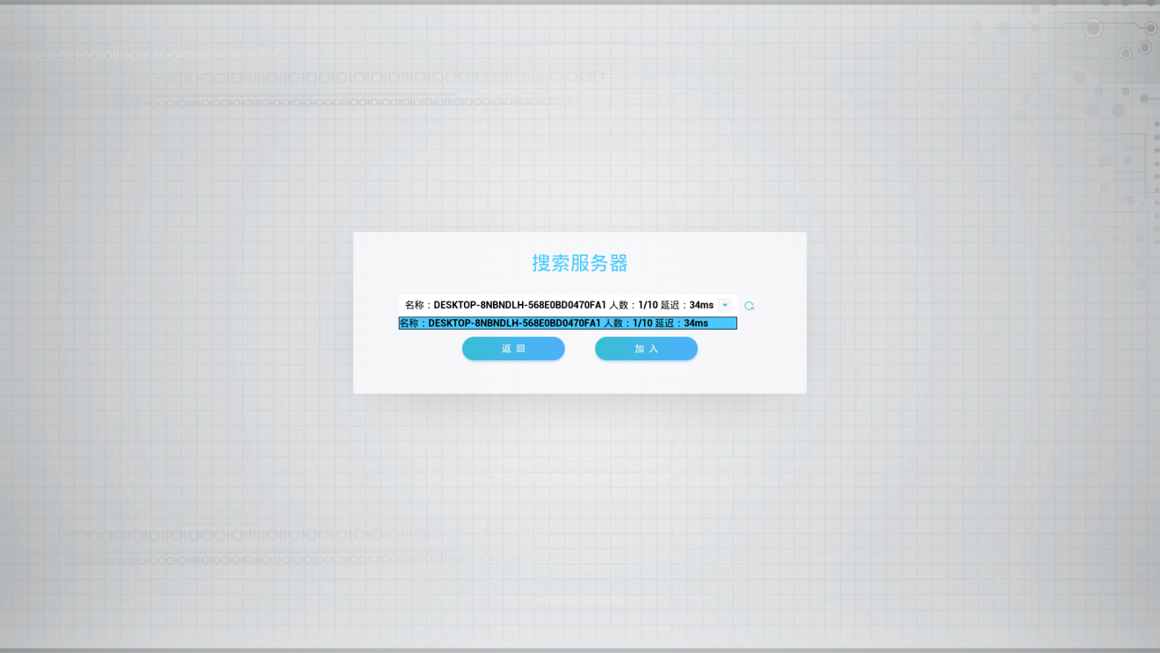

- 主界面默认画面如下。单击程序右上角的红色“x”按钮，可以弹出退出确认菜单。单击红色的“确定”按钮即可退出程序。单击“取消”按钮即可隐藏此菜单。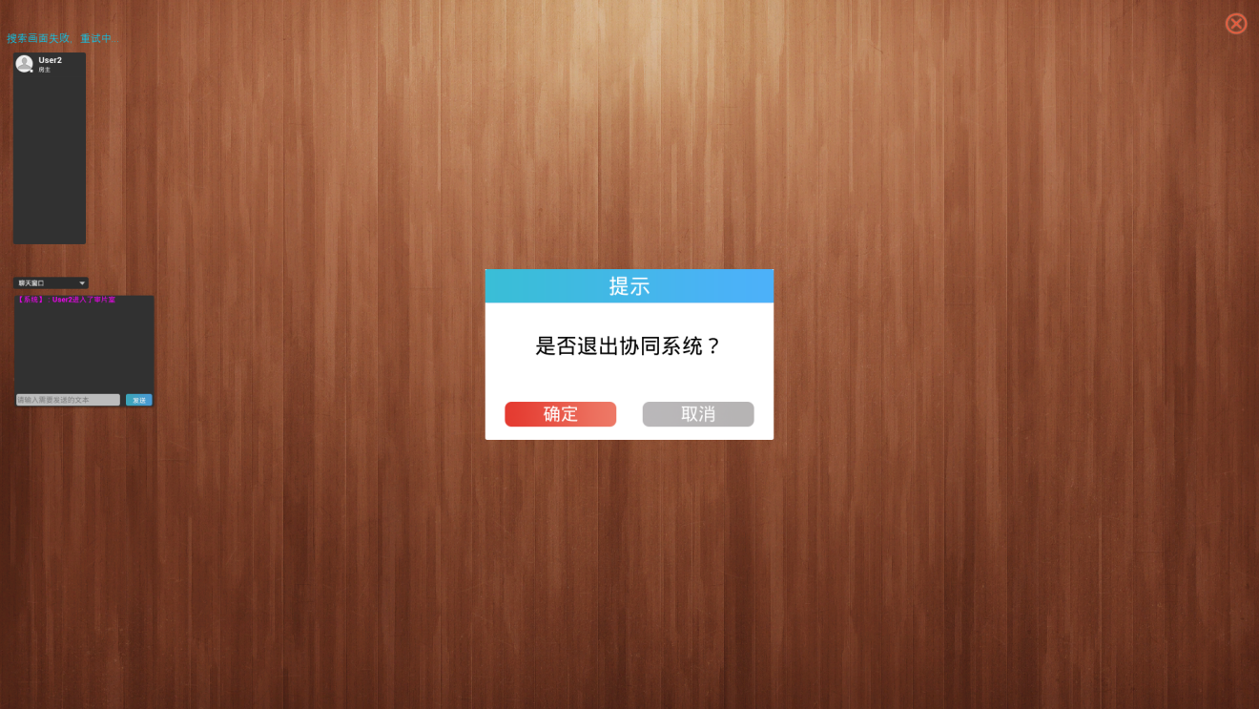
待协同画面载入后背景图案会自动被替换。

替换后的画面如下：
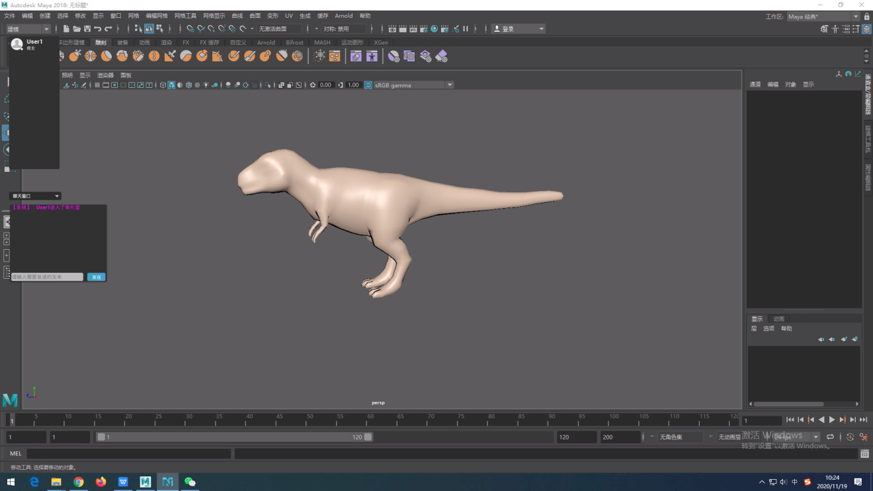
操作者原桌面如下：
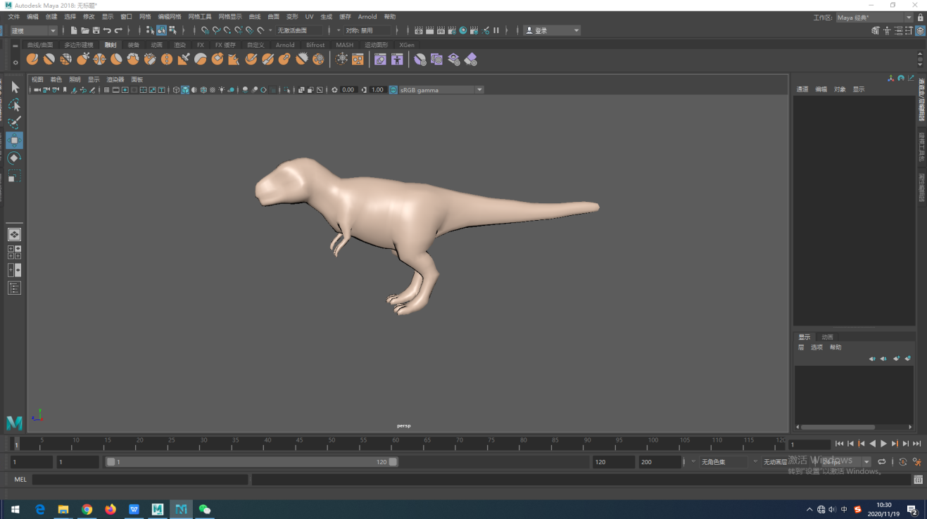

- 在界面中按T键可以显示/隐藏左侧的用户列表和文字聊天窗口。
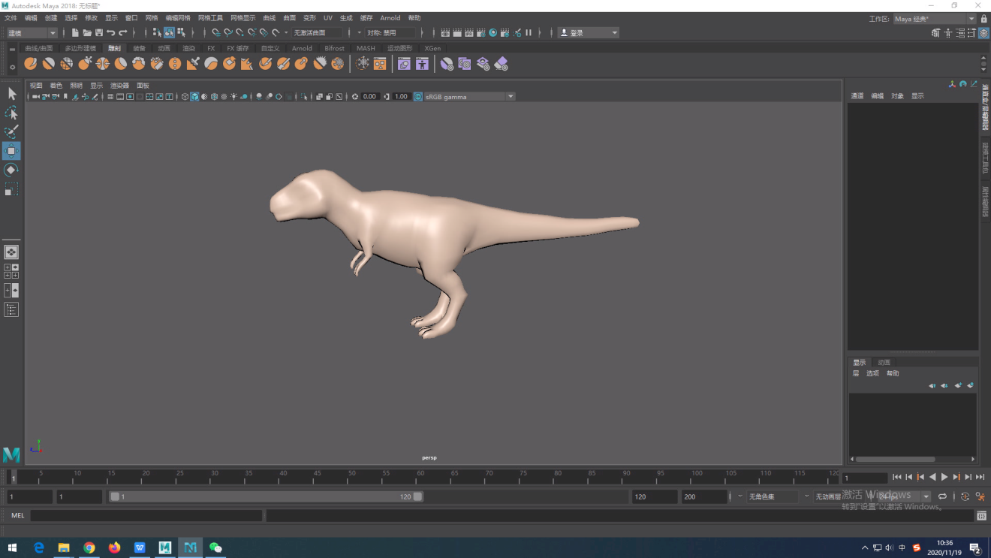
在文字框中输入消息，然后点击“发送”按钮即可。
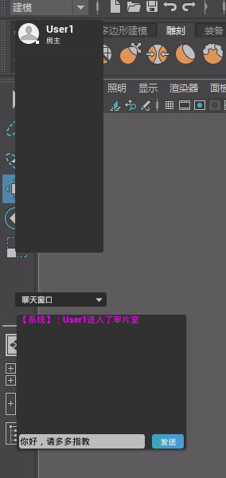

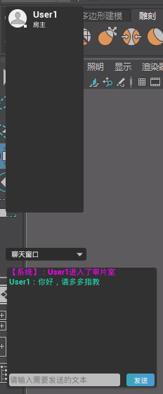

- 批注功能。
每次用户选择模式时，系统都会在左上角进行提示。
按键盘上的“1”键为自由笔画功能，按住鼠标即可在屏幕上进行批注，松开鼠标结束批注。
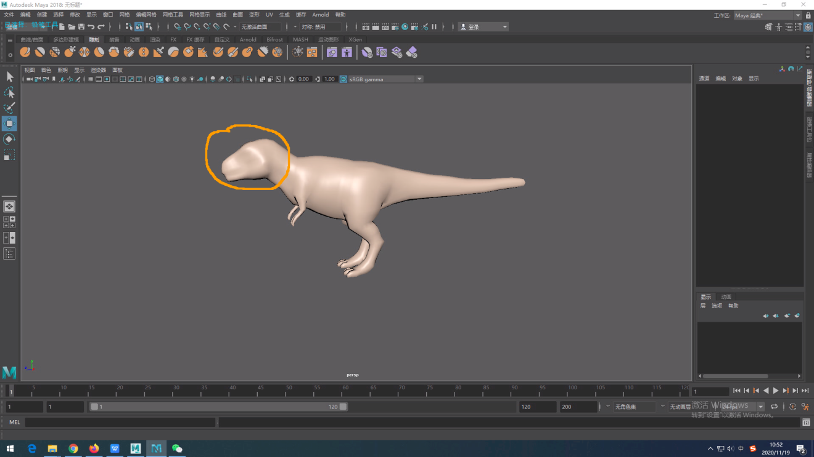

键盘上的“2”键为直线功能，单击鼠标左键选择直线起始点，按住并移动鼠标选择终止点，松开鼠标即可画出直线。
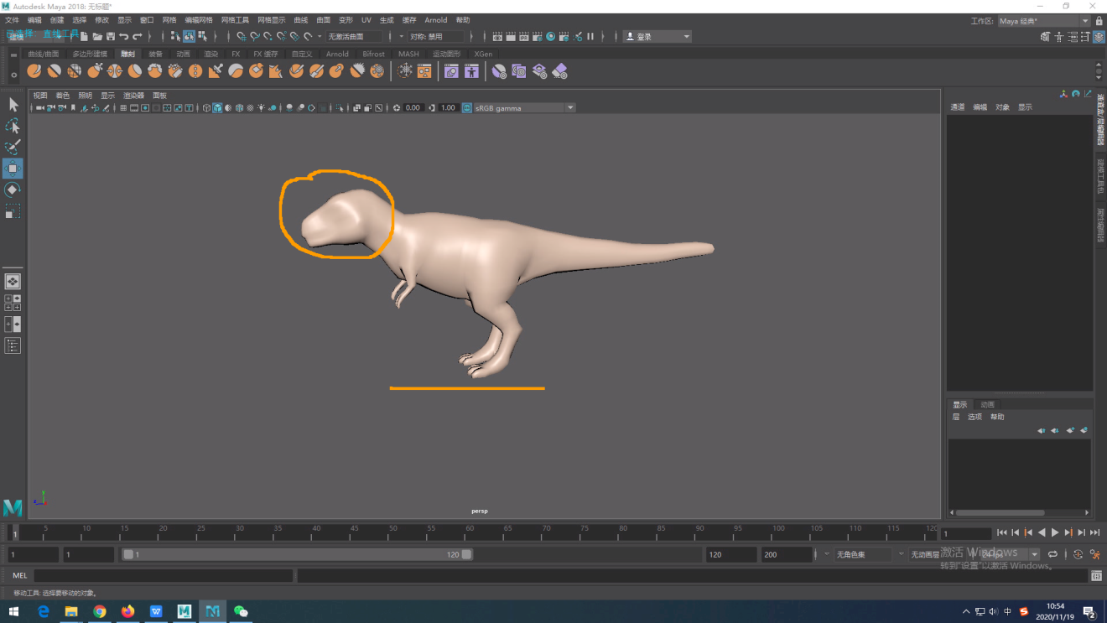

键盘上的“3”键为箭头功能，单击鼠标左键选择箭头起始点，按住并移动鼠标选择终止点，松开鼠标即可画出带有箭头的直线。
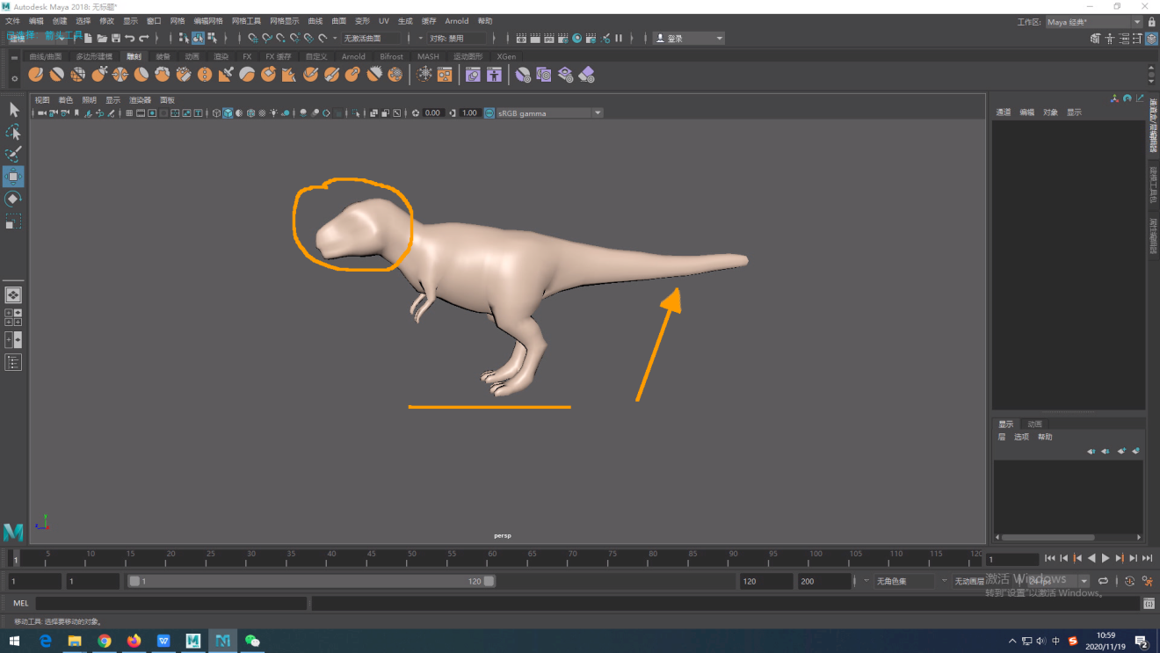

键盘上的“4”键为矩形功能，单击鼠标左键选择箭头矩形起始点，按住并移动鼠标选择终止点，松开鼠标即可画出矩形。
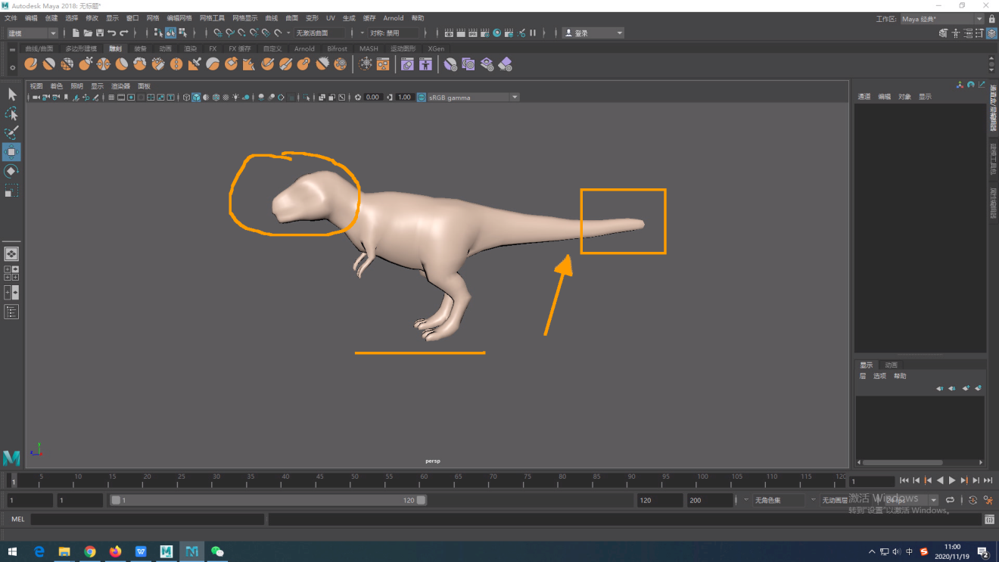

- 所有的批注均可以按“Z”键撤销，按“Y”键回做，以及按“F”键清屏。以上功能均只对此用户的批注有效，不会对其他人做出的批注产生影响。
- 语音聊天功能。
按住空格键即可开始语音聊天，松开空格键结束语音。按住和松开时页面左上角也会有提示。
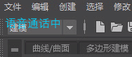
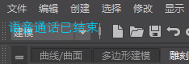
- 音量调节
按键盘上的“Shift”+“Caps Lock”组合键，可以弹出音量调节菜单，可以分别调节语音聊天和协同画面的音量。再次按下组合键即可隐藏音量调节菜单。


